

**PRÀCTICA 1:**

**EXEMPLES DE VHDL**

**Sergi Carol Bosch i Enric Lenard Uró**

Grau en Enginyeria de Sistemes TIC

**Arquitectura de Computadors**

Curs 2013-14, Grup 10, G12 de pràctiques

Realització de la pràctica: 10/03/2014

Lliurament del treball: 24/03/2014

Realització pràctica

• La primera part d’aquesta pràctica consisteix en realitzar i comprovar el funcionament correcte del multiplexor de 2 a 1 explicat anteriorment. Per tal d’acabar d’entendre la programació estructural de components interconnectats, dissenyeu el codi en VHDL de les entitats descrites (NOT, AND i OR), i encara que es tracti de components molt simples, escriviu-los en diferents fitxers i genereu un codi per fer la comprovació del circuit.

Primer de tot generem les funcions lògiques que utilitzarem posteriorment en el codi principal. Aquest fitxers els anomenarem diferent al seu nom habitual per tal de no crear confusions a la hora de compilar amb les funcions predefinides del programa.

**FUNCIÓ AND**

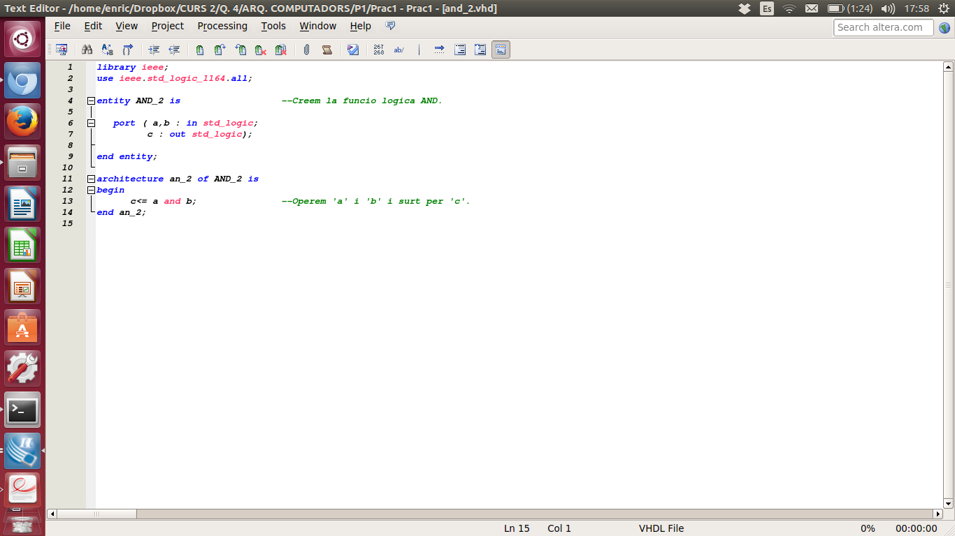

**FUNCIÓ OR**

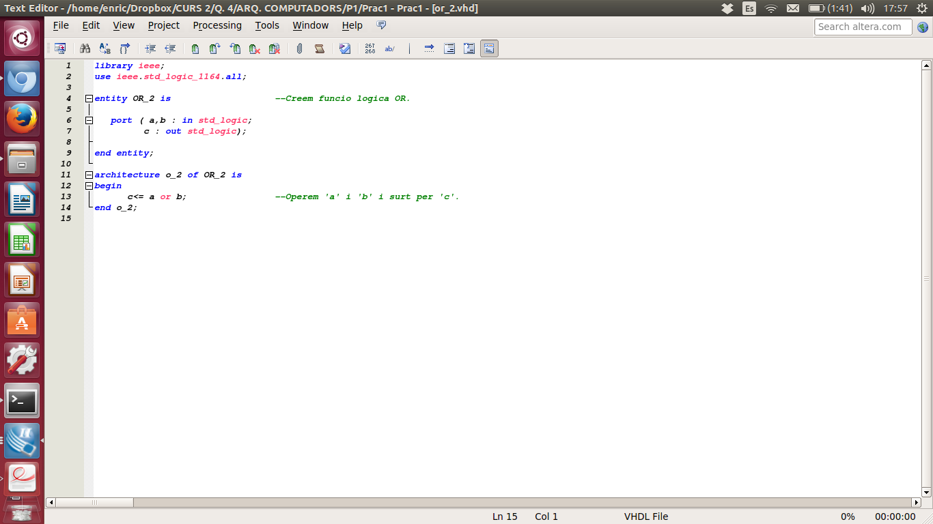

**FUNCIÓ NOT**

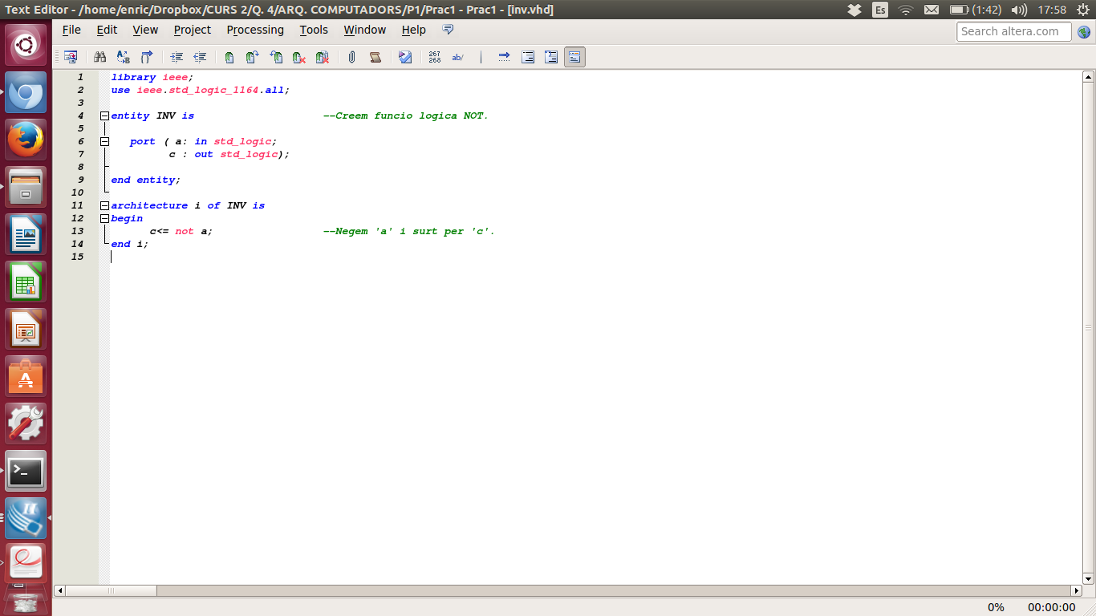

Un cop tenim les funcions lògiques creades, passem a la creació del programa principal utilitzant els fitxer anteriors.

**PROGRAMA PRINCIPAL**

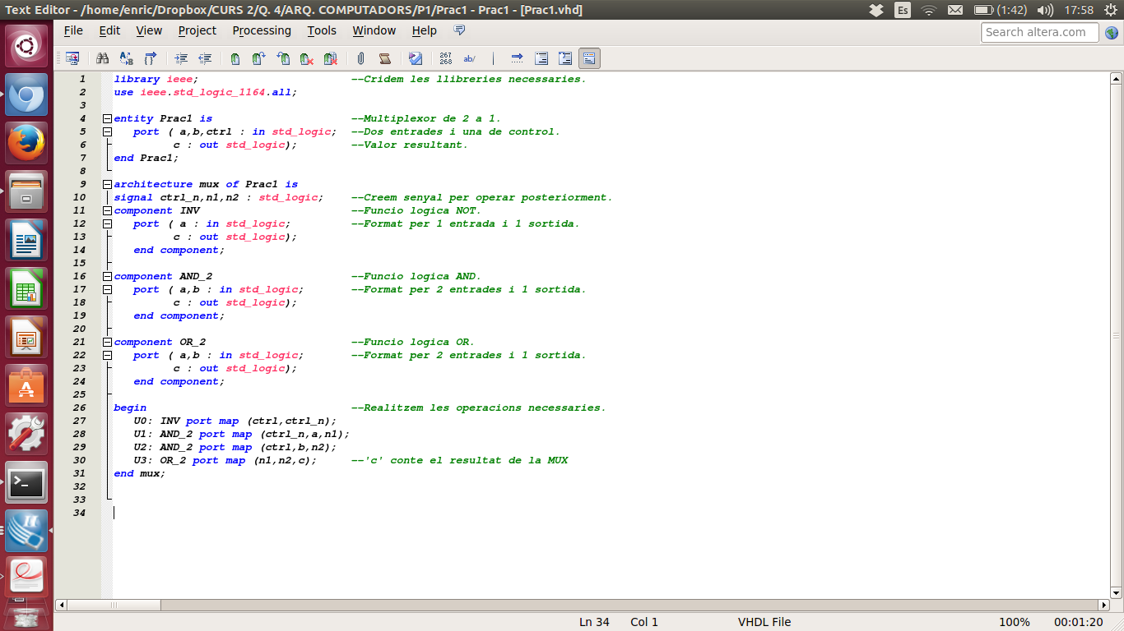

Finalment realitzem una prova del circuit aplicant uns valors determinats per poder comprovar el seu correcte funcionament.

**TEST BENCH**

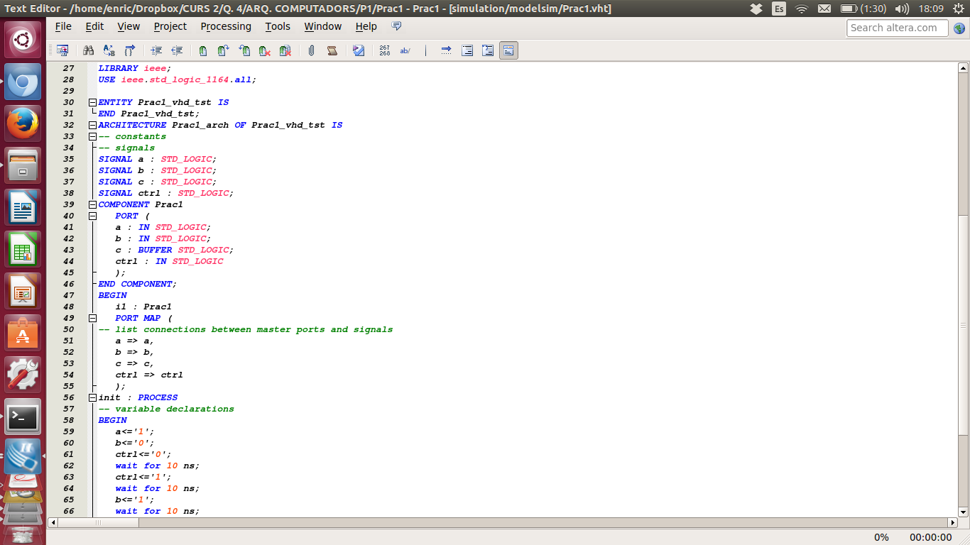

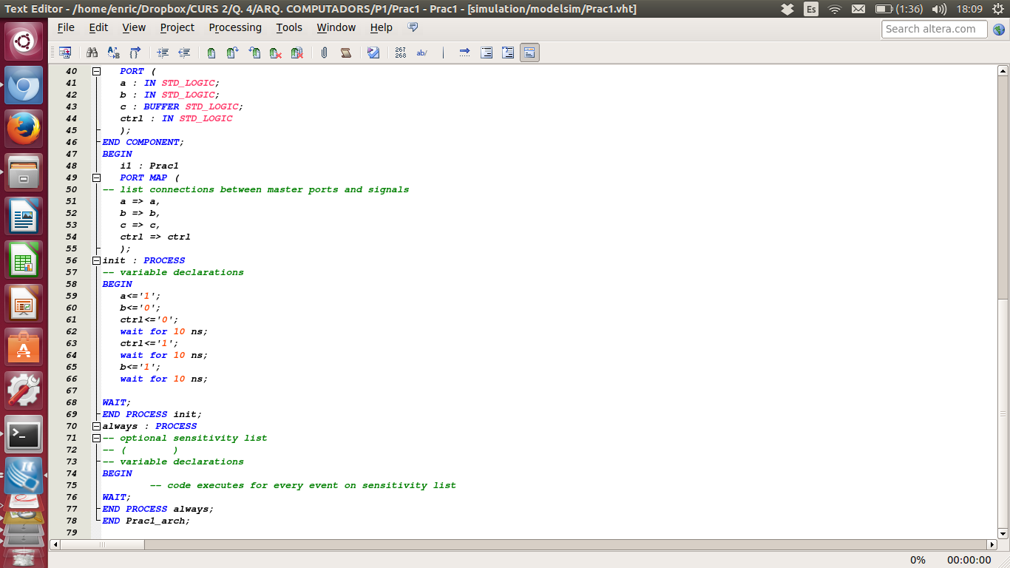

Un cop tenim el programa de prova creem una gràfica que ens mostra el resultat visualment.

**SIMULACIÓ GRÀFICA**

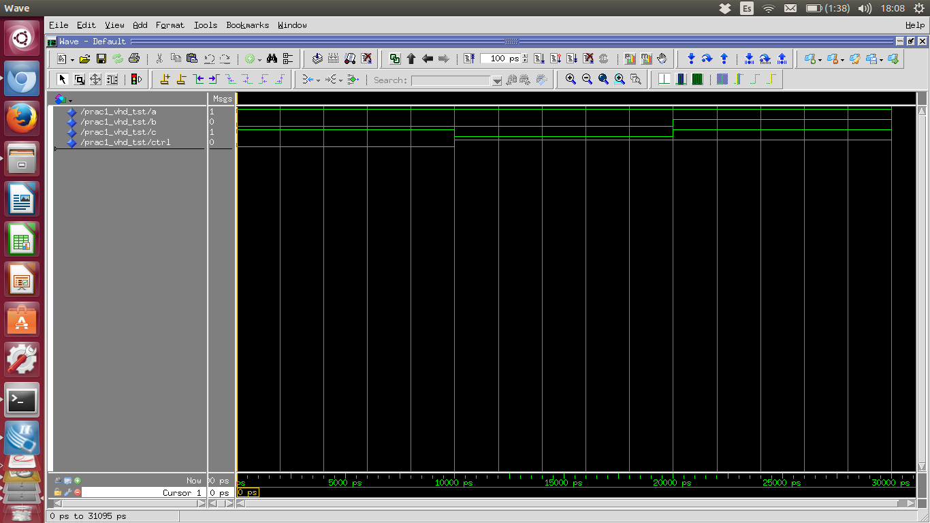

• La segona part de la pràctica consisteix en dissenyar un paquet que inclogui les funcions de càlcul de l'operació i selecció de la mateixa.

Cal disposar de les operacions següents:

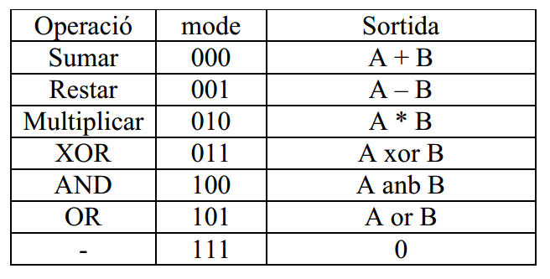

Primer de tot creem les funcions que necessitarem posteriorment.

**FUNCIONS**

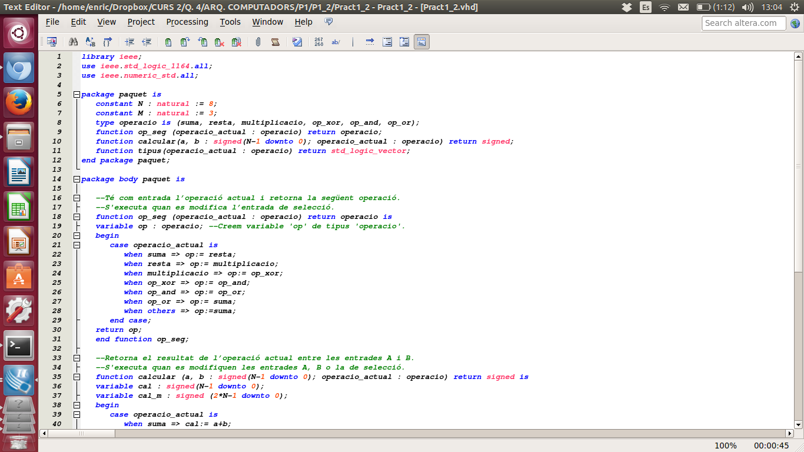

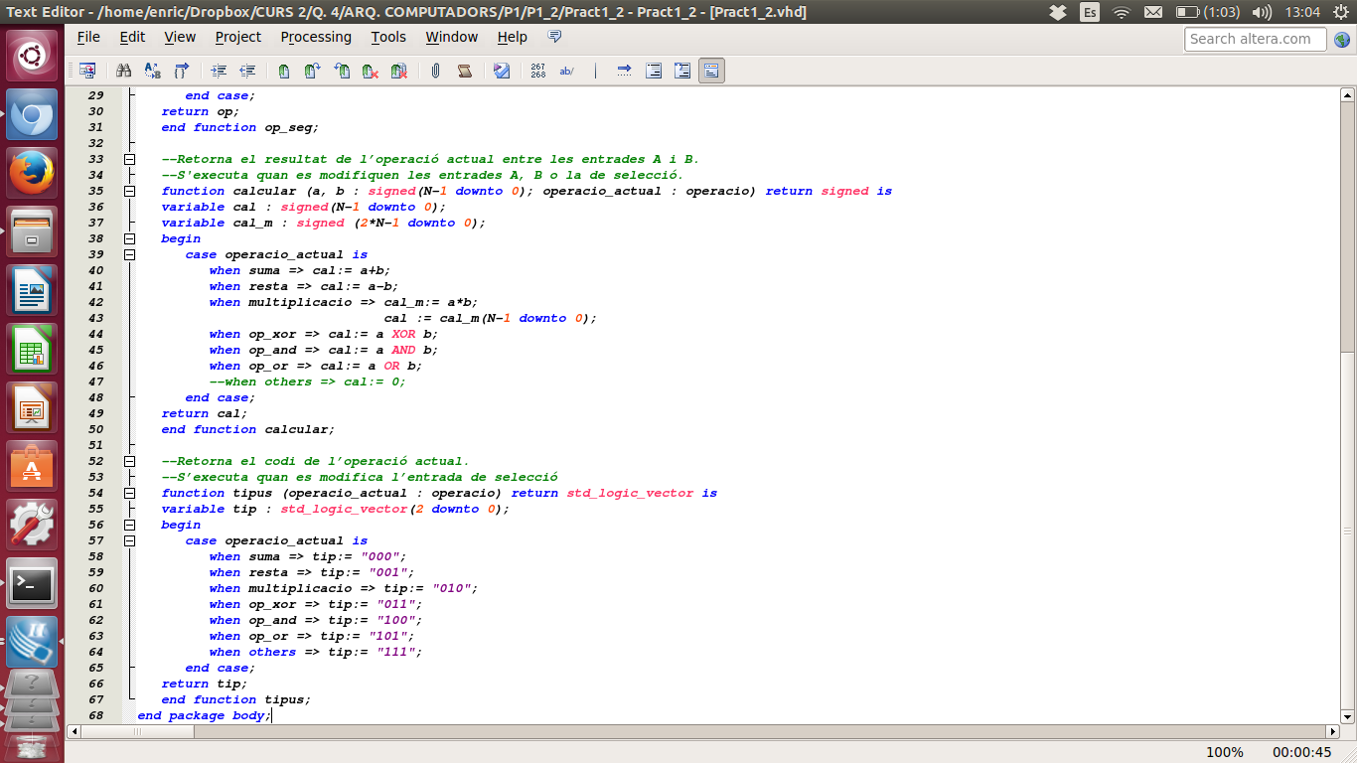

Posteriorment, com hem realitzat amb la primer apart de la pràctica, creem el programa principal juntament amb el programa de proba, per tal de comprovar el seu bon funcionament.

**PROGRAMA PRINCIPAL**

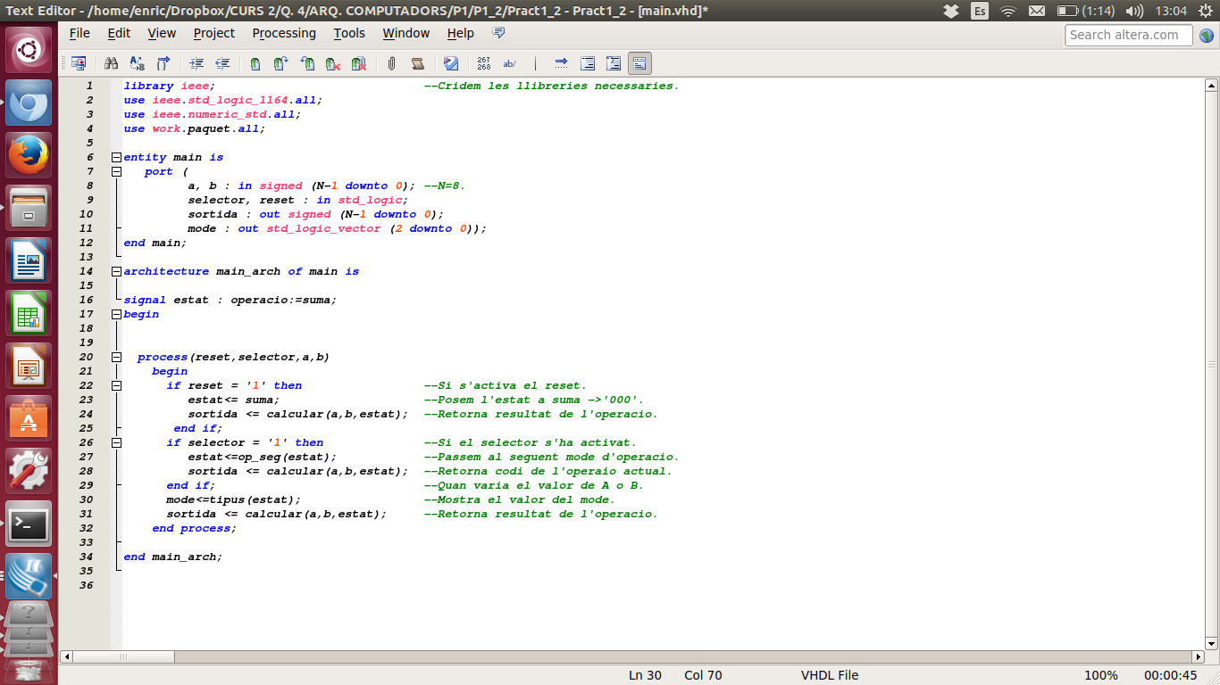

**TEST BENCH**

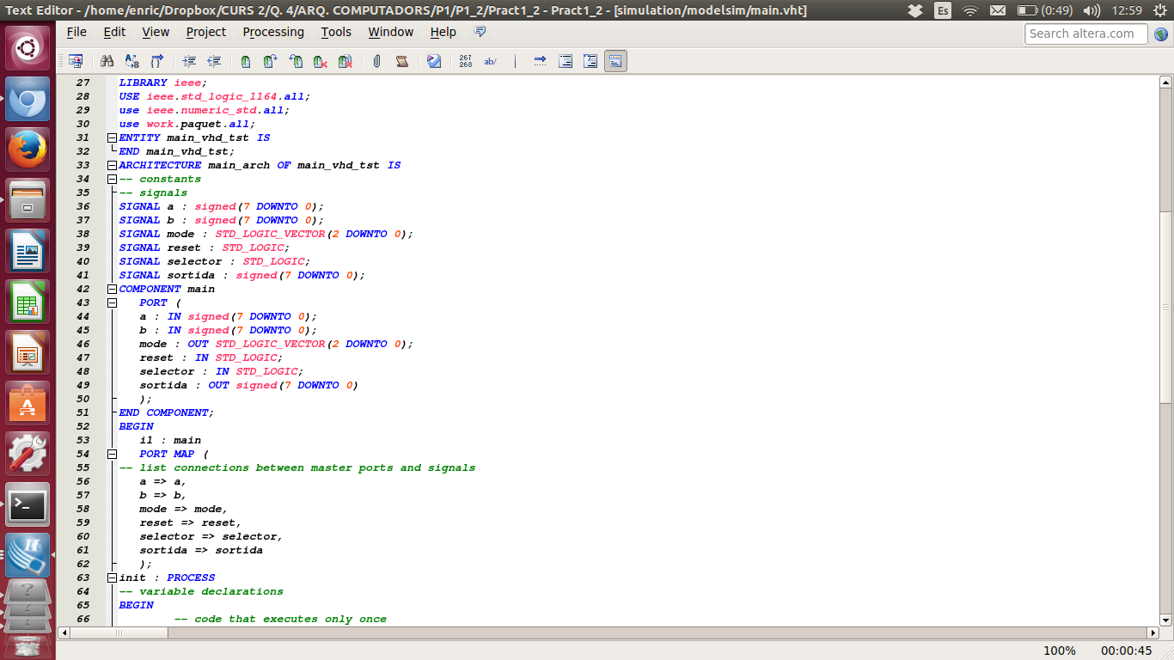

  
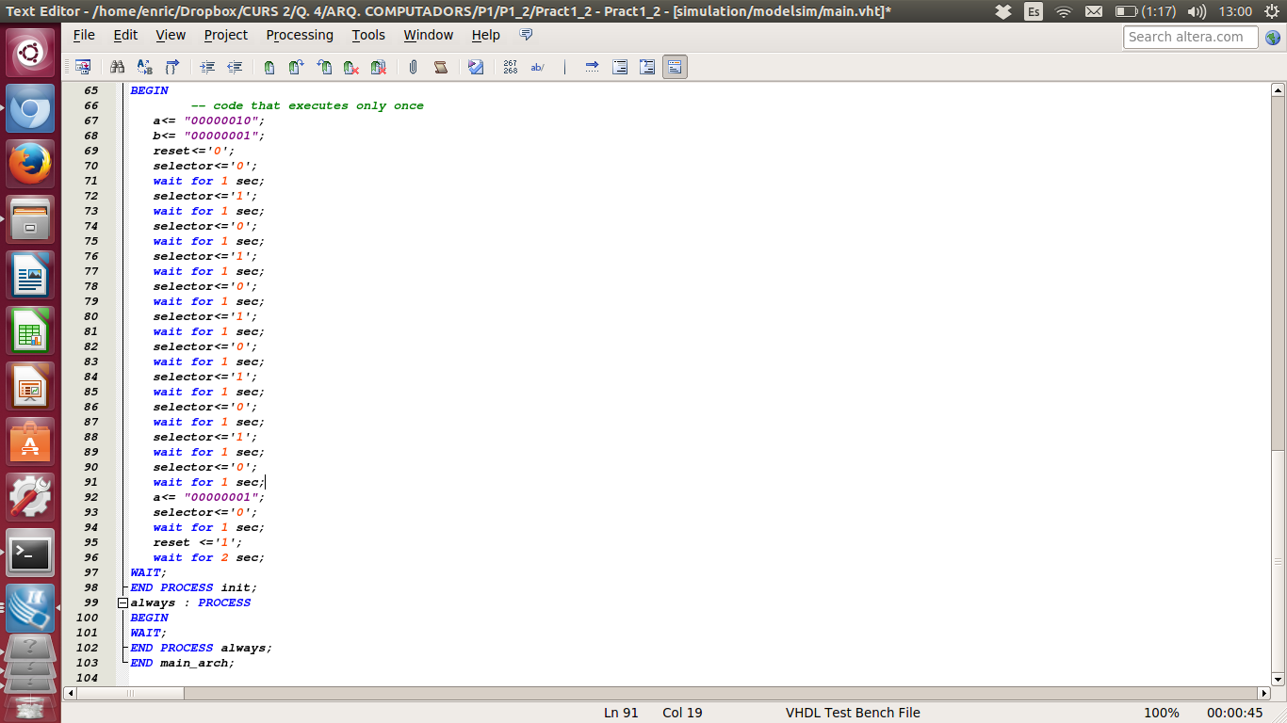

Finalment generem la gràfica per comprovar i provar el correcte funcionament de totes les funcions i del dispositiu en si.

**SIMULACIÓ GRÀFICA**

